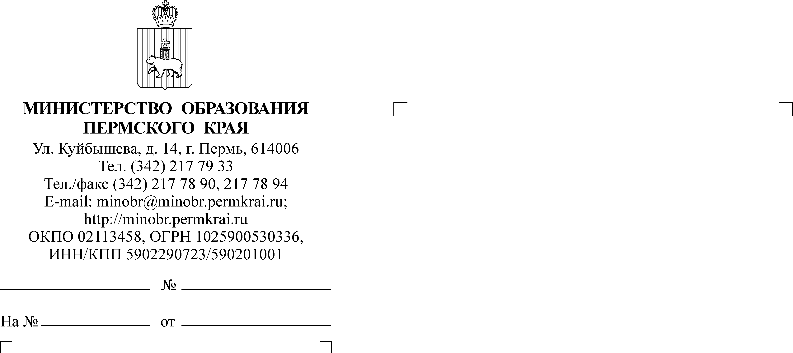
05.03.2013
СЭД-26-01-21-198

Руководителям органов управления образованием администраций муниципальных районов и городских округов Пермского края

Уважаемые коллеги!

Приглашаем Вас принять участие в региональных семинарах
по доработке замыслов программ апробационной деятельности апробационных площадок по введению ФГОС ООО.
Семинары позволят образовательным учреждениям уточнить замыслы апробационной деятельности, подготовиться к экспертизе программ апробации.
Семинары проводятся специалистами ГБОУ ДПО «Центр развития образования Пермского края», Министерства образования Пермского края
в период с 13 марта по 5 апреля 2013 года. Место, время проведения семинаров, перечень образовательных учреждений, приглашаемых на семинары, руководители семинаров указаны в приложении 1.
При составлении графика проведения семинаров учитывались содержательные направления апробационной деятельности, заявленные школами ранее.
На семинары приглашаются административно-педагогические команды образовательных учреждений (3-4 человека), представители муниципальных методических служб и муниципальных органов управлений образования. Примерная программа проведения семинара прилагается (приложение 2).
Для участия в семинаре просим школы подготовить сообщения (5-7 минут) о содержании программы (программ) апробационой деятельности школы, сопровождаемые электронной презентацией. Рекомендуемая структура сообщения прилагается (приложение 3). В сообщениях просим уделить особое внимание предмету апробационной деятельности, перечню ожидаемых образовательных результатов, продуктов, которые школа планирует получить по итогам апробации.
При подготовке сообщения рекомендуем ознакомиться с результатами экспертизы программ апробационной деятельности 2012 года, размещенными на портале ФГОС ООО http://www.pkipkro.perm.ru/fgos/ в разделе ФГОС ООО - Общий контент.
Просим школы, желающие принять участие в предложенных мероприятиях, отправить до 11 марта 2012 года заявки по форме
(приложение 4) на адрес: awerinass@yandex.ru.
По вопросам участия в работе семинаров, содержанию работы семинаров можно обращаться:
к Авериной Светлане Сергеевне, отдел профессионального развития педагогов ГБОУ ДПО ЦРО ПК, e-mail: awerinass@yandex.ru ,
т. 8-342-2368144.
Таизовой Ольге Сергеевне, e-mail: olserta@yandex.ru,
8-912-98-400-50.

Приложение: на 6 л. в 1 экз.

Заместитель министра Л.С. Сидорова

Т.В. Тиунова
217 78 95
Приложение 1
График проведения семинаров по доработке программ апробационной деятельности
№ | Содержательное направление реализации ФГОС ООО | Дата проведения | Время | Место проведения | Школы, приглашаемые на семинар | Руководители
 | Проектная, исследовательская деятельн6ость учащихся | 13.03.2013. | 10.00 | г. Пермь,  ул. Екатерининская, 210  ауд.19 | Бардымский район Бардымская СОШ № 2,  Куединский район Дойнинская ООШ,  Пермский район Кондратовская СОШ,  Пермский район Юговская СОШ,  Пермский район Кояновская СОШ,  Соликамский район Родниковская СОШ,  Юсьвенский район Юсьвенская СОШ,  г. Пермь, МАОУ «СОШ №135» | Фаязова А.Ф., Коротаева Т.В
 | Методика и дидактика преподавания и оценивания образовательных результатов по учебным предметам | 14.03.2013 | 10.00. | г. Пермь,  ул. Екатерининская, 210  ауд.29 | Горнозаводский район СОШ Пашия,  Горнозаводский район СОШ №3,  Горнозаводский район СОШ №1,  Губахинский район, СОШ № 20,  Ильинский район, Дмитриевская СОШ | Акулов А.А.,  Таизова О.С.
 | Иные направления | 15.03.2013. | 11.00. | г. Пермь,  ул. Екатерининская, 210  ауд.19 | Верещагинский район Путинская СОШ  г. Березники СОШ № 12  г. Березники СОШ № 5  г. Пермь Лицей № 3  ЗАТО «Звездный» СОШ  Усольский район Усольская СОШ № 1  Чернушинский район Етышинская | Тиунова Т.В., Таизова О.С.
 | Самоопределение обучающихся (вкл. ИОМ, ОИТ, профессиональное и профильное самоопределение), регулятивные УУД | 20.03.2013 | 10.00. | г. Пермь,  ул. Екатерининская, 210  ауд.22 | г. Пермь «Гимназия № 3»,  Ильинский район МБОУ «Ильинская СОШ № 1»,  Краснокамский район СОШ №2,  Кудымкарский район МАОУ «Белоевская СОШ»,  Октябрьский район «Октябрьская СОШ №1»,  Пермский район «Усть – Качкинская СОШ»  г. Пермь Лицей № 9 | Коротаева Т.В., Таизова О.С.
 | Методика и дидактика преподавания и оценивания образовательных результатов по учебным предметам | 21.03.2013 | 10.00. | г. Пермь,  ул. Екатерининская, 210  ауд.29 | Большесосновский район Черновская СОШ,  Верещагинский район ВСОШ №121,  г. Кунгур Лицей № 1,  г. Кунгур, СОШ № 12,  г. Пермь, СОШ № 94,  г. Соликамск СОШ № 17  Добрянский район «Добрянская СОШ № 5 | Акулов А.А.
 | Иные направления | 21.03.2013. | 11.00. | г. Пермь,  ул. Екатерининская, 210  ауд.22 | г. Пермь, «СОШ № 25»,  г. Пермь «СОШ № 28»,  Лысьвенский район «СОШ № 16»,  Лысьвенский район «СОШ № 11»  г. Кудымкар МБОУ «Гимназия № 3»,  Кудымкарский район «Ошибская СОШ»,  Куединский район «Куединская СОШ №2»  Нытвенский район «Шерьинская СОШ»,  Чердынский район «Ныробская СОШ»,  Чусовской район «Гимназия»  Краснокамский район СОШ №8  Краснокамский район СОШ № 5 | Коротаева Т.В., Таизова О.С.
 | Иные направления | 21.03.2013 | 11.00. | . Пермь,  ул. Екатерининская, 210  ауд.30 | Юсьвенский район «Майкорская СОШ»  Чернушинский район «СОШ № 5»,  Суксунский район «Васькинская ООШ»,  Лысьвенский район ППМС центр,  Красновишерский район СОШ № 8  Краснокамский район СОШ №3,  Чернушенский район «Гимназия»  Красновишерский район Паршаковская | Фаязова А.Ф.
 | Коммуникативные УУД,  ИКТ-компетентность | 26.03.2013 | 11.00. | г. Пермь, ул. Екатерининская, 210, ауд.29 | г. Пермь, СОШ № 145,  Осинский район Осинская СОШ № 1,  Пермский район Конзаводская СОШ,  Чернушенский район Таушинская ООШ | Коротаева Т.В., Афанасьева М.П.
 | Воспитание и социализация | 28.03.2013 | 10.00. | г. Пермь,  ул. Екатерининская, 210  ауд.29 | Карагайский район Карагайская СОШ №1,  Карагайский район Менделеевская СОШ,  Пермский район Юго-Камская СОШ,  Пермский район Култаевская СОШ,  Березовский район Березовская СОШ № 2 | Копысова Э.С., Таизова О.С.
 | Методика и дидактика преподавания и оценивания образовательных результатов по учебным предметам | 28.03.2013 | 10.00. | г. Пермь,  ул. Екатерининская, 210  ауд.22 | Кудымкарский район Кувинская СОШ,  Чайковский район МАОУ «Гимназия»,  Пермский район Лобановская СОШ,  Пермский район Мулянская СОШ,  Сивинский район МБОУ Сивинская СОШ,  Чусовской район СОШ № 91 | Акулов А.А.
 | Воспитание и социализация | 3.04.2013 | 11.00. | г. Пермь,  ул. Екатерининская, 210  ауд.30 | Октябрьский район Сарсинская СОШ,  Очерский район Очерская СОШ №3,  Уинский район Уинская СОШ,  Чайковский район МАОУ № 2,  Чусовской район СШ № 14 "Подросток" открытого типа,  Чусовской район ООШ №7 | Жадаев Д.Н., Таизова О.С.
 | Смысловое чтение, преобразование текста | 04.04.2013 | 11.00. | г. Пермь,  ул. Екатерининская, 210  ауд.30 | Ильинский район Сретинская СОШ,  Кишертский район «Кишертская СОШ»,  Суксунский район «Тисовская СОШ»,  Суксунский район «Поедугинская ООШ»,  Чайковский район МАОУ№ 13,  Частинский район «Частинская СОШ»  Краснокамский район Майская СОШ | Тиунова Т.В., Таизова О.С.
 | Воспитание и социализация | 05.04.2013 | 10.00. | г. Пермь,  ул. Екатерининская, 210  ауд.30 | Александровский район СОШ № 7,  г. Пермь СОШ № 72,  Горнозаводский район СОШ пос. Теплая Гора,  Еловский район Еловская СОШ,  Кочевской район Кочевская СОШ,  Октябрьский район Октябрьская СОШ № 2 | Жадаев Д.Н., Таизова О.С.

Приложение 2
Примерная программа и регламент проведения семинара

 | Вид работы | Время
1 | Установочное сообщение  «Понимание содержания апробационной деятельности при подготовке к введению ФГОС ООО в Пермском крае» | 30 минут
2. | Тренининг  «Оценка уровня разработки программ апробационной деятельности. Типовые ошибки при подготовке программы» | 1 час 30 минут
3. | Обед | 40 минут
4. | Сообщения школ, обсуждение сообщений  Регламент: сообщение школы «Замысел программы апробационой деятельности»- 5-7 минут. Вопросы, обсуждение – до 20 минут | 2,5-3,5 часа (в зависимости от кол-ва участников)
5. | Подведение результатов работы семинара | 30 минут
6. | Индивидуальные консультации (по возможности)

Приложение 3

Рекомендуемая структура сообщения

- Полное наименование ОУ
- Тема апробационной деятельности площадки, сроки реализации программы.
- Имеющийся в школе «задел» для осуществления апробационной деятельности по указанной теме.
- Ожидаемые образовательные результаты, которые планируется получить в ходе апробации.
- Предмет(ы) апробации (элементы образовательного процесса, организационно-содержательные механизмы в ходе которых или с помощью которых планируется достичь желаемых образовательных результатов и др.)
- Масштаб апробации: количество педагогов; параллели, классы, в которых происходит апробация; количество учащих, предметы, на которых апробируется стандарт- если есть.
- Перечень ожидаемых продуктов апробационной деятельности: методические, дидактические, нормативные, оценочные материалы и т.д.
- Основное содержание этапов апробационной деятельности.
- Электронный адрес школы, контакты.
Приложение 4
Заявка на участие в семинаре

Наименование образовательного учреждения__________________________________________
Дата проведения семинара _________________________________________________________
№ группы _______________________________________________________________________
Список участников
 | ФИО | Должность
1
2
3
4
5

Ответственный за организацию работы административно- педагогической команды на семинаре
_________________________________________________________________________________
ФИО полностью
Контакты________________________________________________________________________
телефон, e-mail

